26 июня – Международный день борьбы со злоупотреблением наркотическими средствами. Дети нашего лагеря приняли участие в мероприятиях.
«Мы за здоровый образ жизни» викторина с вопросами о пользе здоровой пищи, физических нагрузок, о вредных привычках.
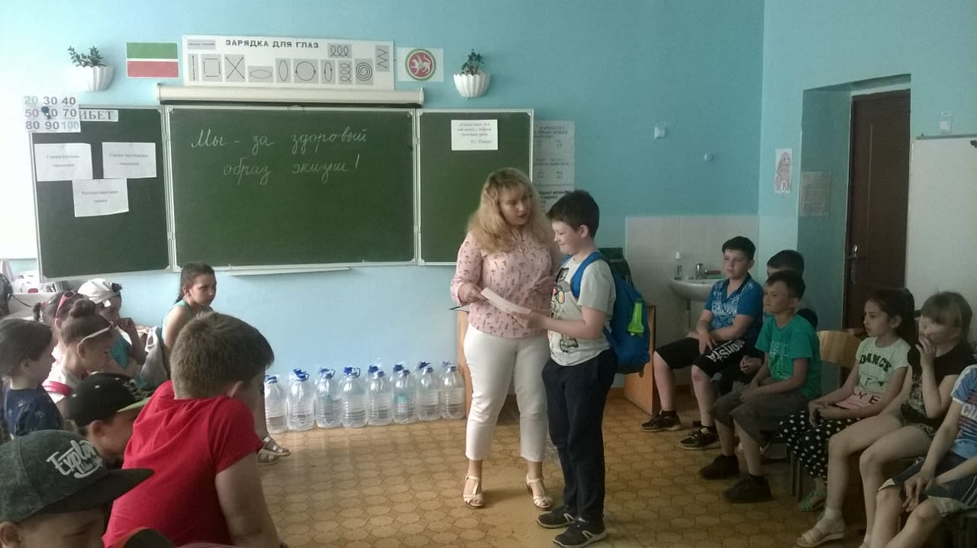
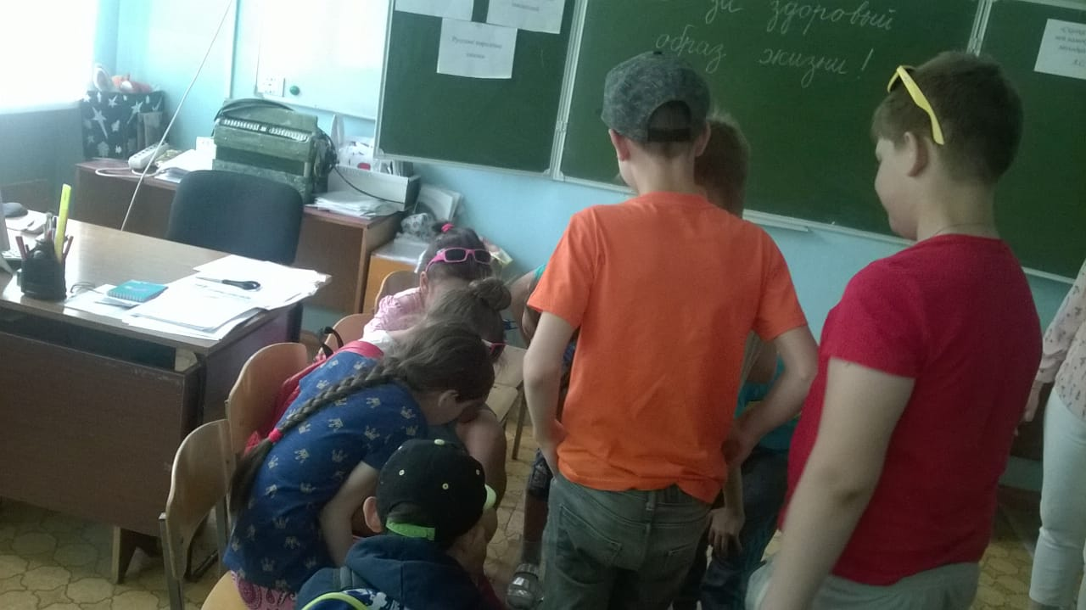
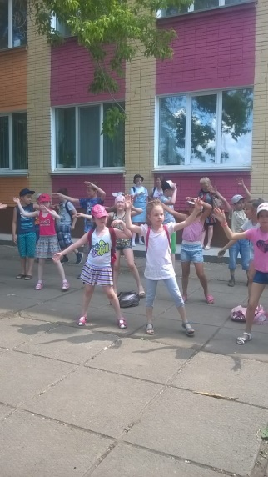
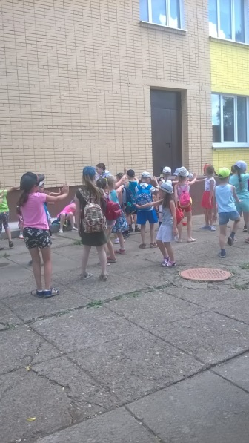
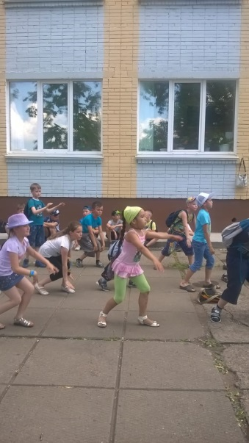
Все дети приняли участие в республиканской акции - флэш-мобе «Будь здоровым! Танцуй!»

Конкурс рисунков на асфальте «Мы за здоровый образ жизни»
